INSTRUCTIVO CONFIGURACIÓN SISTEMA DE POLIPASTOS 3:1
(ALTURAS Y ESPACIOS CONFINADOS) - UAERMV

Bogotá, D.C. Octubre de 2025

CONTENIDO
1. OBJETIVO 3
2. ALCANCE 3
3. CONFIGURACIÓN SISTEMA DE POLIPASTO 3:1 3
5

OBJETIVO
Establecer lineamientos técnicos para la configuración de un polipasto 3:1 que pueda ser usado en maniobras de rescate para trabajos en altura o espacios confinados.

ALCANCE
Este instructivo aplica en general para todos los centros de trabajo y clientes en donde se requiere configurar un polipasto 3:1 que permita facilitar las maniobras de rescate durante la ejecución de actividades de trabajo en alturas o en espacios confinados por el personal de la UNIDAD ADMINISTRATIVA ESPECIAL DE REHABILITACION Y MANTENIMIENTO VIAL- UAERMV.

CONFIGURACIÓN SISTEMA DE POLIPASTO 3:1
Tabla 1-Equipos Necesarios para Configuración del Sistema Polipasto 3:1
EQUIPOS NECESARIOS PARA CONFIGURACIÓN DEL SISTEMA POLIPASTO 3:1
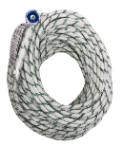 |  | 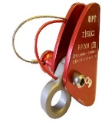 | 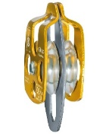 | 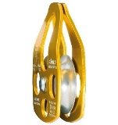 | 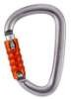 | 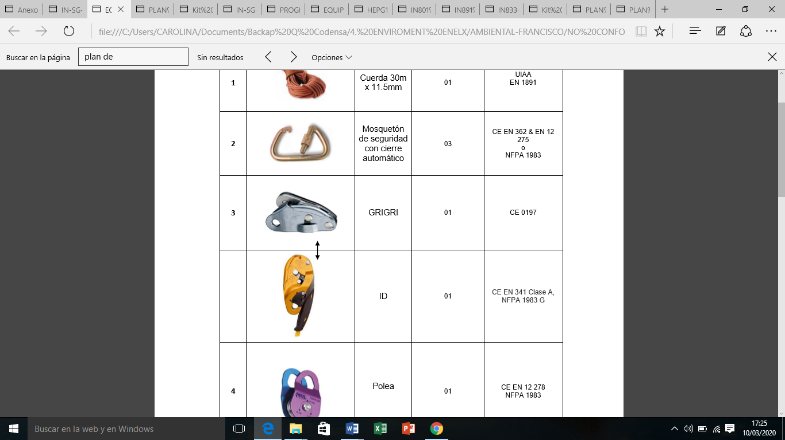 | 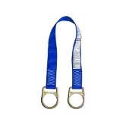
1 cuerda auxiliar de 8 a 9 mm (4 m) | 1 cuerda Ponchada de 11 mm (30 a 50 m) | 1 freno la cuerda de 8 a 9 mm | 1 polea doble | 1 polea sencilla | 4 Mosquetónes | 1 descendedor autobloqueante para cuerda 11mm | 1 banda de anclaje tie off
CONFIGURACIÓN SISTEMA POLIPASTO 3:1
Esta configuración del sistema deberá estar disponible antes de iniciar con la actividad (trabajo en alturas o en espacios confinados), esto disminuirá los tiempos de respuesta en caso de activarse el plan de rescate.
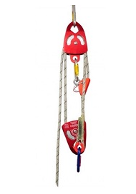
1 cuerda auxiliar de tracción
1 mosquetón y Conexión a punto de anclaje certificado
1
1 freno (con flecha Guía hacia la víctima)
1 mosquetón en el extremo de rescate
1 polea sencilla
1 polea doble
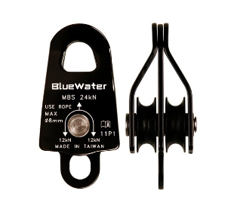  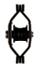  Roldana #2.2  Roldana #1.1  Polea 1- Sencilla  Polea 2- Doble |  |  |  | Roldana #1.1  Polea Doble  2  Polea Sencilla  Roldana #2.2  Roldana #2.1
Posicione una polea sencilla (una roldana) y una polea doble (dos roldanas) horizontalmente, contra puestas y posicione la lágima de anclaje de la cuerda auxiliar de 8 o 9 mm, al lado de la polea sencilla. Pase la cuerda auxliar de 8 a 9 mm por la roldana #1 de la polea doble,  Roldana #2.1 |  |  |  | luego por la roldana de la polea sencilla  4  y vuelva a pasar la cuerda por la roldana #2 de la polea doble. Instale mosqueton asegurando la lagrima de anclaje de la cuerda con la polea sencilla y otro mosquetón asegurando la polea doble, asegurandose que la cuerda no salga de las roldanas de las 2 poleas.
3  Polea Sencilla  Polea Doble |  |  |  | 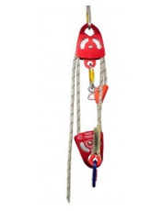
Instale una banda de anclaje portatil en una estructura que cumpla la resistencia minima para anclaje y conecte el mosqueton de la polea doble a la argolla de la banda de anclaje portatil |  |  |  | Instale el freno para cuerda al costado contrario de la cuerda de tracción (extremo de cuerda con que se jala), de tal manera que la flecha guía del freno apunte hacia la víctima (hacia abajo).

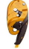
PARA MAS INFO ESCANEA ESTE CODIGO QR
5
Al mosquetón instalado en la polea sencilla conecte un descendedor auto bloqueante e instale la segunda cuerda de 11 mm. El largo de cuerda dependera de la altura donde esta ubicada la victima.
Ref. 1 – Elaboración proceso de Gestión del Talento Humano GTHU/SG-SST
Los videos de referencia solo deben ser usados en caso dudas durante la configuración de los polipastos. En ninguna circunstancia se recomienda el uso de nudos para conectar cuerdas o para reemplazar la función de los equipos usados para la configuración del sistema de rescate.

REVISIÓN Y APROBACIÓN:

Elaborado y/o Actualizado por: | Validado por  Líderes (Estratégico u Operativo) del Proceso: | Aprobado:
CARLOS ENRIQUE CAMELO CASTILLO  Profesional Especializado/GTHU  JOHAN JAIR VARELA CANO  Profesional Especializado/GTHU  SANDRA PATRICIA MELO DAZA  Contratista/GTHU  JENIFFER GARCÍA ÁVILA  Contratista/GTHU |  | Firma:
Acompañamiento Asesor OAP: |  | Firma:
ERICA ANDREA MUÑOZ ORJUELA  Profesional Universitaria OAP |  | Firma:
ERICA ANDREA MUÑOZ ORJUELA  Profesional Universitaria OAP | ROSITA ESTHER BARRIOS FIGUEROA  Gerente Administrativo y Financiero (E) | EDGAR ALONSO FORERO CASTRO  Jefe Oficina Asesora de Planeación

CONTROL DE CAMBIOS:

VERSIÓN | DESCRIPCIÓN | FECHA | APROBADO  Jefe Oficina Asesora de Planeación
1 | Se realiza creación del presente instructivo con el ánimo de establecer lineamientos técnicos para la configuración de un polipasto 3:1 que pueda ser usado en maniobras de rescate para trabajos en altura o espacios confinados en la entidad. | Octubre de 2025 | Jefe Oficina Asesora de Planeación

